МІНІСТЕРСТВО ОСВІТИ І НАУКИ УКРАЇНИ

ДЕРЖАВНИЙ УНІВЕРСИТЕТ «ЖИТОМИРСЬКА ПОЛІТЕХНІКА»

Кафедра інженерії програмного забезпечення

**КУРСОВА РОБОТА**

(ПОЯСНЮВАЛЬНА ЗАПИСКА)

з дисципліни Web-технології Ч.2

на тему:

**«Форум Observers для програмістів»**

студента ІI курсу групи ІПЗ-20-4

спеціальності 121 «Інженерія програмного забезпечення»

Гісса Дмитра Олексійовича

(прізвище, ім’я та по-батькові)

Керівник ктн, доц. А.В. Морозов

Дата захисту: " 14 " січня 2022 р.

Національна шкала ___________________

Кількість балів: ______________________

Оцінка: ECTS ________________________

Члени комісії _____________ М.С. Граф

(підпис) (прізвище та ініціали)

_____________ О.Г. Чижмотря

(підпис) (прізвище та ініціали)

_____________ О.В. Кузьменко

(підпис) (прізвище та ініціали)

Житомир – 2022

ДЕРЖАВНИЙ УНІВЕРСИТЕТ «ЖИТОМИРСЬКА ПОЛІТЕХНІКА»

Факультет інформаційно-комп’ютерних технологій

Кафедра інженерії програмного забезпечення

Освітній рівень: бакалавр

Спеціальність 121 «Інженерія програмного забезпечення»

«ЗАТВЕРДЖУЮ»

Зав. кафедри

____________ А.В.Морозов

“____”_____________2021р.

ЗАВДАННЯ

НА КУРСОВУ РОБОТУ СТУДЕНТУ

Гісса Дмитру Олексійовичу

1. Тема роботи: Форум Observers для програмістів ,

керівник курсового проекту: к.т.н., доцент А.В. Морозов

1. Строк подання студентом: “ ” грудня 2021р.
2. Вхідні дані до роботи: Розробити форум для допомоги програмістам
3. Зміст розрахунково-пояснювальної записки(перелік питань. Які підлягають розробці)
4. Постановка завдання;
5. Аналіз аналогічних розробок;
6. Алгоритми роботи програми;
7. Опис роботи програми;
8. Програмне дослідження.
9. Перелік графічного матеріалу(з точним зазначенням обов’язкових креслень)
   1. Презентація
   2. https://gitlab.com/2020-2024/ipz-20-4/gissa-dmytro/observers
10. Консультанти розділів проекту (роботи)

|  |  |  |  |
| --- | --- | --- | --- |
| Розділ | Прізвище, ініціали та посади консультанта | Підпис, дата | |
| завдання  видав | завдання прийняв |
| 1, 2, 3 | Чижмотря О. Г. старший викладач кафедри ІПЗ |  |  |
|  |  |  |  |
|  |  |  |  |
|  |  |  |  |
|  |  |  |  |

1. Дата видачі завдання “15 ” вересня 2021 р.

**КАЛЕНДАРНИЙ ПЛАН**

|  |  |  |  |
| --- | --- | --- | --- |
| № з/п | Назва етапів курсового проекту | Строк виконання етапів проекту | Примітки |
| 1 | Постановка задачі | 15.09.21 - 19.10.21 | Виконано |
| 2 | Пошук, огляд та аналіз аналогічних розробок | 20.10.21 - 30.10.21 | Виконано |
| 3 | Формулювання технічного завдання | 31.10.21 - 14.11.21 | Виконано |
| 4 | Опрацювання літературних джерел | 15.11.21 - 27.11.21 | Виконано |
| 5 | Проектування структури | 28.11.21 - 7.12.21 | Виконано |
| 6 | Написання програмного коду | 08.12.21 - 07.01.22 | Виконано |
| 7 | Відлагодження | 08.01.22 - 10.01.22 | Виконано |
| 8 | Написання пояснювальної записки | 11.01.22 - 13.01.22 | Виконано |
| 9 | Захист | 14.01.22 |  |

**Студент** ______________ Гісса Д. О

(підпис) (прізвище та ініціали)

**Керівник проекту** ______________ Чижмотря О. Г.

(підпис) (прізвище та ініціали)

РЕФЕРАТ

Пояснювальна записка до курсової роботи на тему «Форум Observers для програмістів» складається з переліку умовних скорочень, вступу, трьох розділів, висновків, списку використаної літератури та додатку.

Текстова частина викладена на 37 сторінках друкованого тексту.

Пояснювальна записка має 30 сторінок додатків. Список використаних джерел містить 10 найменувань і займає 1 сторінку. В роботі наведено 29 рисунків. Загальний обсяг роботи – 71 сторінка.

У першому розділі було обґрунтовано створення сайту на тему «Форум Observers для програмістів»

У другому розділі проведено проектування і розробку сайту.

У третьому розділі показано роботу і проведено тестування програмного продукту.

Висновок містить в собі результати виконаної роботи при створенні сайту на тему «Форум Observers для програмістів».

У додатку представлений лістинг розробленого програмного продукту.

Ключові слова: PYTHON, POSTGRESQL, JAVASCRIPT, WEB-САЙТ, MVC, СЕРВЕР, АДМІН, АВТОРИЗАЦІЯ, ФОРУМ, ІНТЕРНЕТ, ЗАПИТАННЯ, СПІЛКУВАННЯ.

Зміст

# ПЕРЕЛІК УМОВНИХ СКОРОЧЕНЬ

БД – База даних

КР - Курсова робота

MVC – Модель–вигляд–контролер (або Модель–представлення–контролер, Model-view-controller, MVC) — архітектурний шаблон, який використовується під час проектування та розробки програмного забезпечення.

ПЗ – Програмне забезпечення

# ВСТУП

У цій курсовій роботі буде наведено процес створення сайту форуму для програмістів.

Форум – це місце для спілкування і суперечок людей на різноманітні теми. Також це форма спілкування на сайті, де кожне повідомлення має автора і зміст, а кожна ваша відповідь буде частиною відкритої дискусії на певну тему. Форуми дозволяють зберігати питання і відповідь до них протягом багатьох років.

Робота форуму полягає у створенні користувачами певних запитань, всередині яких відбувається їхнє обговорення. Запитання зазвичай містить у собі інформацію типу «автор-тема-дата-зміст».

Кожен учасник має свій акаунт, до якого він може увійти за допомогою логіну і паролю. Це допомагає ідентифікувати учасника дискусії і знати від кого написане певне повідомлення.

*Метою* курсової роботи є дослідження особливостей проектування і реалізації сайту та розробка форуму з використанням веб-технологій для створення клієнтської і серверної частини сайту.

*Завданням* на курсову роботу є:

* аналіз теоретичних засад проектування та реалізації форуму;
* аналіз існуючих форумів, визначення унікальності;
* визначення інформаційних потреб користувача;
* розробка адаптивного інтерфейсу веб-сайту за допомогою HTML5, CSS3, JavaScript;
* розробка алгоритмічної моделі функціонування системи на основі БД;
* проектування БД для форуму;
* написання серверної частини;
* написання клієнтської частини.

*Об’єктом дослідження* є робота з інформацією та даними користувачів, їхній пошук, відображення, редагування і зберігання.

*Предметом дослідження* є сайт форуму для програмістів для створення, редагування, перегляду, обговорення і видалення питань.

# РОЗДІЛ 1 АНАЛІЗ ПРОБЛЕМАТИКИ, МЕТОДІВ ТА ЗАСОБІВ ВИРІШЕННЯ ЗАДАЧІ

## **Аналіз задачі, засобів та методів її вирішення.**

Задача полягає в тому, що потрібно:

1. Визначити потреба адміністратора і звичайного користувача.
2. Спроектувати БД.
3. Написати серверну частину сайту.
4. Продумати дизайн сайту.
5. Написати клієнтську частину сайту.
6. Обмежити права звичайного користувача.
7. Продумати і реалізувати адаптивність сайту для зручності користування на телефоні.

Для розробки КР було обрано такі середовища розробки, як PyCharm Professional, WebStorm і Visual Studio Code. Вони були обрані, оскільки підтримують всі необхідні інструменти, які використовувалися в ході розробки.

Для написання серверної частини сайту було обрано мову програмування Python і фреймворк FastAPI, бо Python це легка мова програмування на якій можна швидко створювати проекти, а FastAPI використовує найновітніші практики і є зручним й асинхронним.

У якості БД було обрано PostgreSQL, оскільки вона є одною з найпопулярніших і найшвидших на сьогодні.

Для написання клієнтської частини сайту було обрано фреймворк React і мова програмування TypeScript. Такий вибір було здійснено, бо React дозволяє створювати сайти, які працюють повністю асинхронно і не потребують перезавантаження сторінки, а TypeScript дозволяє зробити відлагодження програмного коду швидшим і зручнішим.

Також, для стилізування сайту було обрано CSS-фреймворк Tailwind, оскільки він надає вже готові стилі і при цьому дозволяє повну їхню кастомізацію.

## **Аналіз існуючих веб-сайтів за тематикою курсової роботи.**

При аналізі вже існуючих веб-сайтів форумів було виявлено декілька проектів. Вони досить схожі один на одного за функціоналом, але відрізняються дизайном і мовою, на якій публікуються запитання.

Аналогічні веб-сайти за тематикою курсової роботи:

* + - 1. Stack Overflow

Посилання: <https://stackoverflow.com/>

Розглянемо веб-сайт Stack Overflow:

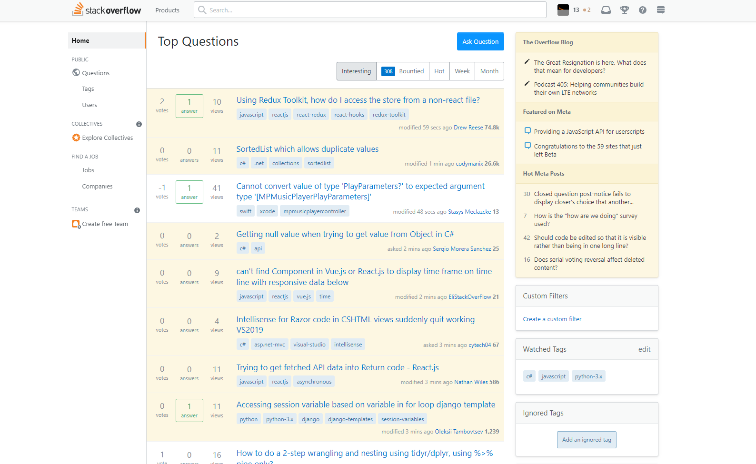

Рис. 1.1. Stack Overflow – домашня сторінка.

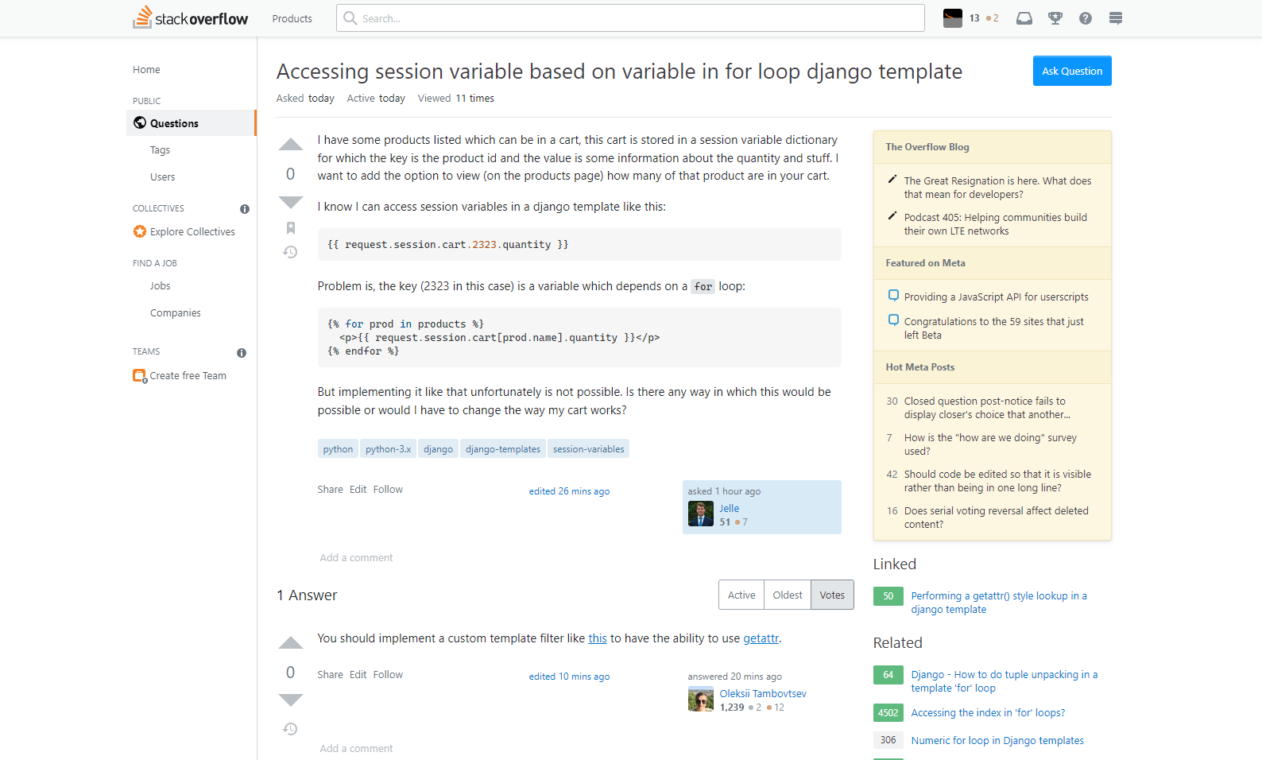

Рис. 1.2. Stack Overflow – приклад запитання.

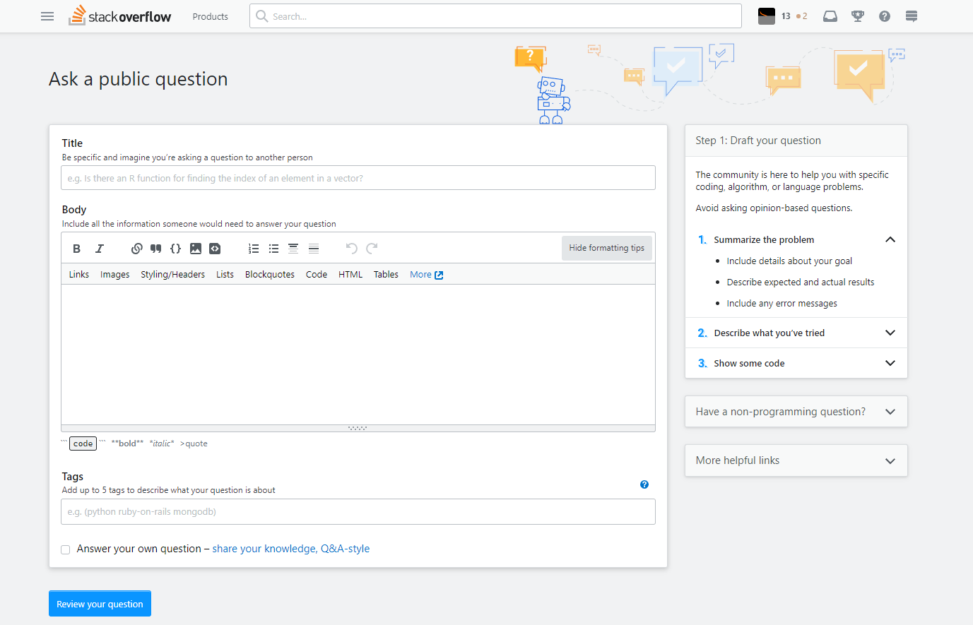

Рис. 1.3. Stack Overflow – форма для створення питання.

Форум Stack Overflow є найбільш популярним серед програмістів, оскільки на ньому користувачі використовують тільки англійську мову і це сприяє доступності матеріалу по усьому світу.

Основні переваги:

* Інтуїтивно-зрозумілий інтерфейс
* Можливість вибору теми оформлення сайту
* Присутній адаптив

Основні недоліки:

* Через те, що запитання ставляться лише англійською мовою, матеріал недоступний для користувачів, які її не знають (частково вирішено окремим сайтом Stack Exchange)
  + - 1. Habr Q&A

Посилання: <https://qna.habr.com/>

Розглянемо веб-сайт Habr Q&A:

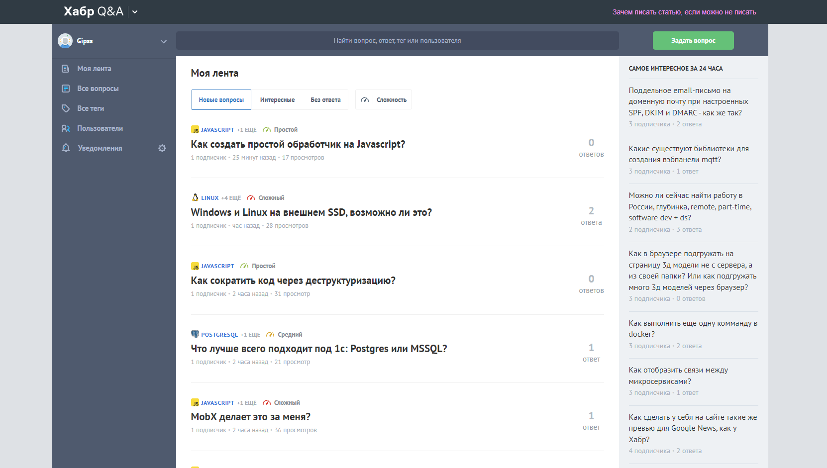

Рис. 1.4. Habr Q&A – домашня сторінка.

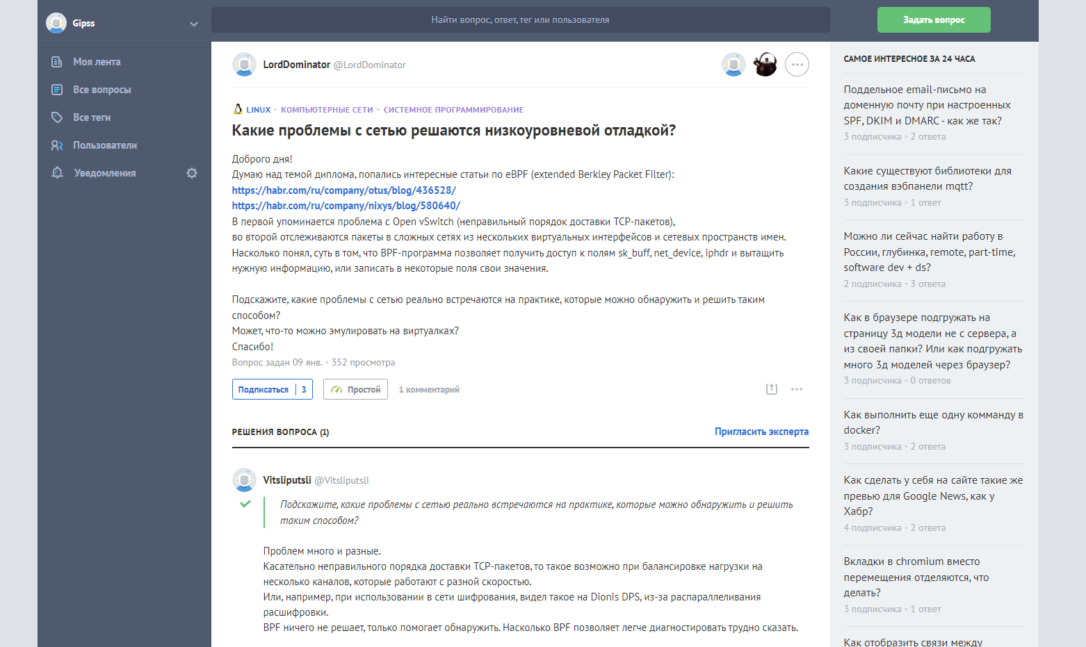

Рис. 1.5. Habr Q&A – приклад запитання.

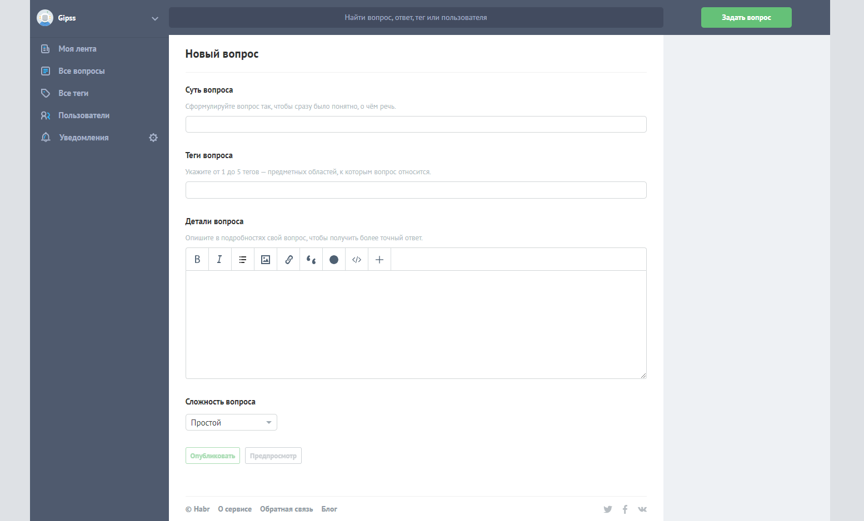

Рис. 1.6. Habr Q&A – форма створення питання.

Форум Habr Q&A популярний серед програмістів лише в країнах пострадянського простору. Особливістю сайту є те, що він одразу запитує про теми, які цікавлять користувача, і починає рекомендувати питання, зв’язані з ними.

Основні переваги:

* Інтуїтивно-зрозумілий інтерфейс
* Присутній адаптив

Основні недоліки:

* Неможливість вибору іншої теми оформлення сайту
* Запитання ставляться лише російської мовою, що робить інформацію недоступною для більшості країн світу
  + - 1. DOU

Посилання: <https://dou.ua/forums/>

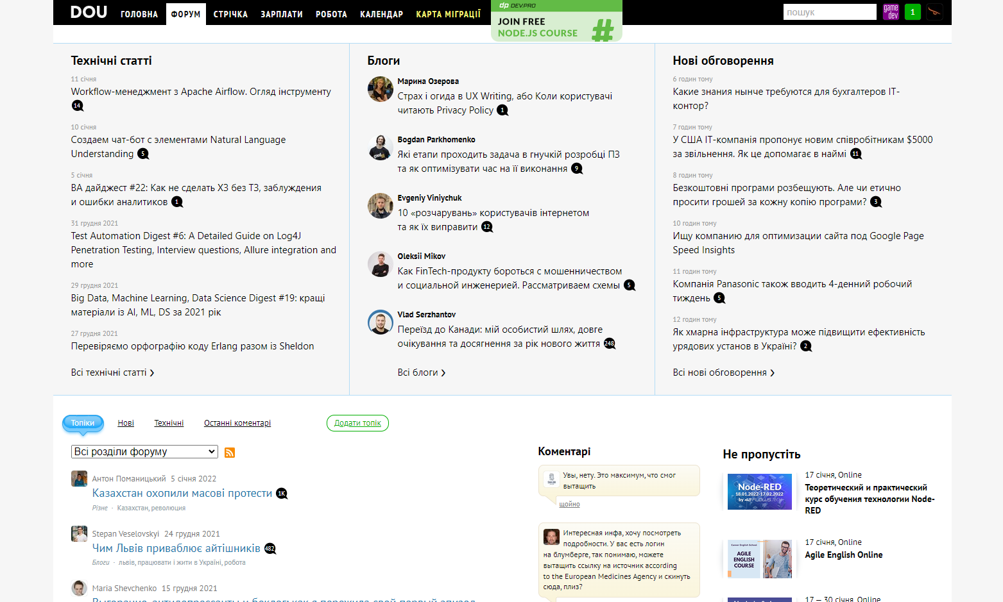

Рис. 1.7. DOU – домашня сторінка форуму.

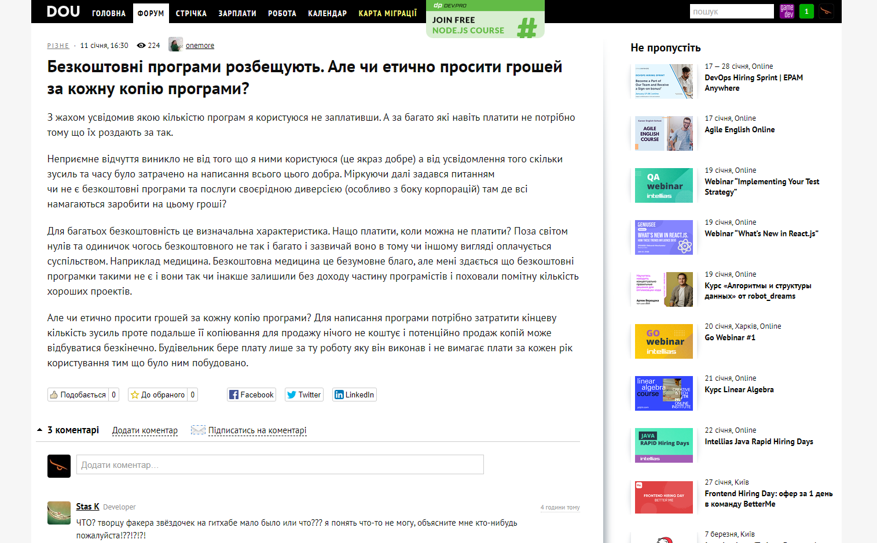

Рис. 1.8. DOU – приклад питання.

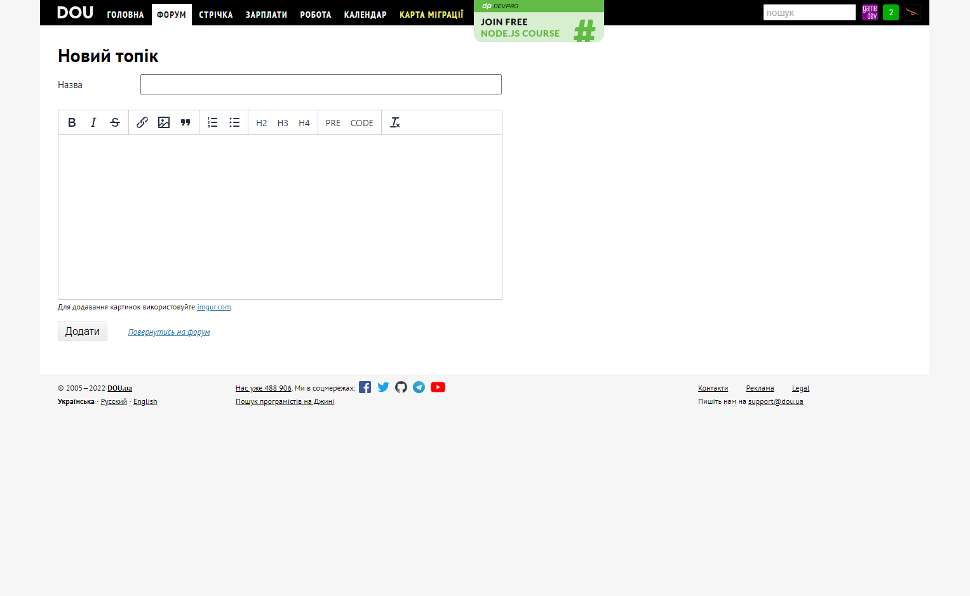

Рис. 1.9. DOU – форма створення топіку.

DOU – це сайт української спільноти програмістів. Він відрізняється від попередніх аналогів, оскільки він більше орієнтований на публікування і обговорення новин світу інформаційних технологій. Він містить як новини, так і технічні статті, які допомагають розібратися у певній технології.

Основні переваги:

* Інтуїтивно-зрозумілий інтерфейс
* Різнобічність сайту

Основні недоліки:

* Відсутність адаптиву
* Відсутність класичних запитань
* Матеріал публікується українською або російською мовами, що обмежує доступ до інформації іноземних користувачам

При створенні власного веб-сайту необхідно враховувати недоліки і переваги проаналізованих вище форумів. Це означає, що потрібно продумати інтерфейс, а також реалізувати адаптивність сайту. Також, потрібно обрати основною мовою сайту англійську, оскільки завдяки цьому доступність інформації буде вищою. Реалізувати на сайті як класичну модель запитання-відповідь, так і новини для поширення інформації про сайт і світ інформаційних технологій.

## **Технічне завдання на курсову роботу.**